

实 验（实训）报 告

项 目 名 称 数据可视化设计实现
所属课程名称 数据可视化
项 目 类 型 可视化设计应用开发实现
实验(实训)日期 2022.11.23 ~ 2022.12.21

班 级 软件工程1班
学 号 210110900641
姓 名 赵正卿
指导教师 梅晓蔚

浙江财经大学教务处制
一、实验（实训）概述：
【实施环境】（使用的材料、设备、软件）
OS：win10/MacOS
python：v3.6+
pyecharts或其他库
二、实验（实训）内容：
【目的】：
1. 掌握数据文件读取
2. 掌握数据处理的方法
3. 实现基于数据分析，从应用需求需要解决的实际问题出发，结合课堂上讲解的各种基本图表以及交互方式等来进行可视化的整体设计。
【内容】：
在计算机视觉领域，数据可视化是对数据的一种形象直观的解释，实现从不同维度观察数据，从而得到更有价值的信息。数据可视化将抽象的、复杂的、不易理解的数据转化为人眼可识别的图形、图像、符号、颜色、纹理等，这些转化后的数据通常具备较高的识别效率，能够有效地传达出数据本身所包含的有用信息，从而加深人们对于数据的理解和记忆。本实验基于全国各地区景点门票的售卖情况数据，简单分析一下全国比较热门的景点分布和国民出游情况，看看哪些景点比较受欢迎，需要分析解决问题有：（全国景点分布以及主要特色，国民假期出游分析及建议，至少完成3个分析任务）
- 全国销量Top20的热门景点；（热门景点）（可选）
- 全国各省市4A-5A景区数量；（景点分布情况）（可选）
- 全国各省市假期出行数据在地图上的分布；（出游分析及建议）（必做）
- 全国各景点简介文本统计词云图；（景点主要特色）（必做）

数据详见表格“旅游景点.xlsx”
参考资料：
https://www.heywhale.com/mw/project/6108b591fe72770017694667/content
部分数据属性类型展示如下：
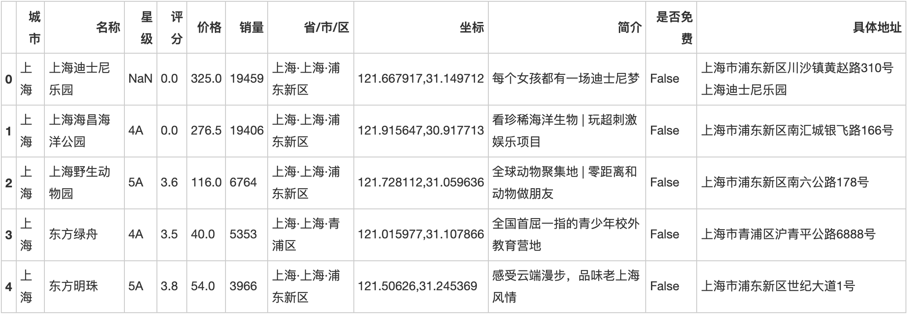
【基本原理（详细设计方案）】 30%
- 数据读取和预处理

- 基于应用需求（待解决问题）的可视化各个模块设计

- 可视化的整体布局设计（最终所有图表要呈现在一个可视界面上，合理规划各模块
布局，使得整体呈现效果更美观）

【方案代码设计思想（包含源码、代码注释说明）】 40%

【结论】（针对需求问题进行结果分析，越详尽越好） 30%

三、指导教师评语及成绩：

成绩： 指导教师签名：
批阅日期：

